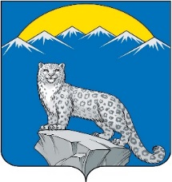

ТЫВА РЕСПУБЛИКАНЫН

ЧЕДИ-ХОЛ КОЖУУННУН ЧАГЫРГАЗЫ

**ДОКТААЛ**

АДМИНИСТРАЦИЯ СЕЛЬСКОГО ПОСЕЛЕНИЯ ХОЛЧУК

ЧЕДИ-ХОЛЬСКОГО КОЖУУНА

РЕСПУБЛИКИ ТЫВА

**ПОСТАНОВЛЕНИЕ**

от 26 октября 2021г №21

**Об утверждении плана социально-экономического развития сельского**

**поселения сумона Холчук Чеди-Хольского кожууна Республики Тыва**

**на 2022 год и на плановы**

В соответствии с Федеральным законом №131-ФЗ от 06 октября 2003г «Об общих принципах организации местного самоуправления в Российской Федерации», руководствуясь Уставом администрации сельского поселения сумона Холчук Чеди-Хольского кожууна Республики Тыва, администрация сумона Холчук Чеди-Хольского кожууна Республики Тыва,

ПОСТАНОВЛЯЕТ:

1. Утвердить социально-экономический план развития сельского поселения сумона Холчук Чеди-Хольского кожууна Республики Тыва на 2022 год и на плановый период 2023 – 2025гг. (приложение №1).

2. Настоящее постановление вступает в силу с момента его подписания.

3. Контроль над исполнением настоящего постановления оставляю за собой.

И.О. Председатель администрации

Сумона Холчук Тумат Ю.В.